我國公共建設先期作業審議機制及預算分配之探討
三、我國公共建設預算分配情形
(一)我國公共建設預算規模
1.我國公共建設規模近年來逐漸下降：經行政院主計總處統計，政府投資已連續5年減少，且105年公共建設投資將可能未達中央政府總預算之10％。盱衡我國近15年來公共建設預算之編列，90年度編有4,615億元，爾後公共建設每年度預算雖有起伏，大多能維持超過4,000億元，惟自101年度後，公共建設已縮減至3,000億餘元之規模，較15年前已減列近4分之1預算，倘若再考量物價上漲等因素，公共建設預算之實際降幅恐將更多。
2.各類預算編列公共建設預算情形
(1)公共建設除編列於總預算及附屬單位預算執行外，亦可能透過編製特別預算（如中央政府振興經濟擴大公共建設特別預算等）及追加預算（如97年度為因應美國次級房貸危機及原物料上漲等衝擊，增加地方公共建設投資因而追加預算）方式辦理。以104年度為例，公共建設預算規模為3,179億元，分別編列於公務預算1,791億元、特別預算93億元、營業基金947億元及非營業基金348億元（詳附表2-3-1）。
經統計我國90年度至104年度公共建設預算編列情形，公共建設總投入為6兆1,022億元，其於各類預算編列金額占比分別為公務預算35.80％、追加預算2.15％、特別預算18.26％、營業基金32.11％及非營業特種基金11.68％，以公務預算及營業基金預算編列為主。
附表2-3-1：中央政府總預算及公共建設規模
單位：新臺幣億元
年度 | 中央政府  總預算 | 公共建設  規模 | 公務  預算 | 追加  預算 | 特別  預算 | 營業  基金 | 非營業  基金
年度 | 中央政府  總預算 | (6)=(1)+(2)  +(3)+(4)+(5) | (1) | (2) | (3) | (4) | (5)
90 | 16,371 | 4,615 | 1,462 | 459 |  | 2,125 | 569
91 | 15,941 | 4,109 | 1,445 | 215 | 34 | 1,862 | 553
92 | 16,691 | 3,656 | 1,365 | 521 | 123 | 1,325 | 322
93 | 16,452 | 3,417 | 1,403 | 57 | 479 | 1,131 | 347
94 | 17,033 | 4,291 | 1,447 |  | 950 | 1,392 | 502
95 | 16,859 | 4,072 | 1,243 |  | 1,143 | 1,193 | 493
96 | 17,266 | 3,800 | 1,242 |  | 983 | 1,180 | 395
97 | 18,567 | 4,424 | 1,263 | 60 | 1,450 | 1,247 | 404
98 | 19,793 | 5,024 | 1,804 |  | 1,696 | 1,247 | 277
99 | 19,261 | 5,002 | 1,040 |  | 2,111 | 1,408 | 443
100 | 19,700 | 4,735 | 1,001 |  | 1,816 | 1,100 | 818
101 | 19,532 | 3,709 | 1,813 |  | 146 | 1,162 | 588
102 | 19,161 | 3,629 | 1,750 |  | 85 | 1,120 | 674
103 | 19,196 | 3,360 | 1,779 |  | 33 | 1,154 | 394
104 | 19,440 | 3,179 | 1,791 |  | 93 | 947 | 348
合計 | 16,371 | 61,022 | 21,848 | 1,312 | 11,142 | 19,593 | 7,127
※註：1.資料來源，行政院主計總處提供。
2.中央政府總預算包含當年度公務預算、追加預算及公共建設相關之特別預算。
3.除102年度營業及非營業基金為預算案數，其餘年度為法定預算數。
(2)復觀察公共建設預算於各年度各類預算編列占比情形（詳圖2-3-1），公務預算（含追加預算）90年度至93年度占公共建設規模之4成至5成，惟自94年度起公務預算編列公共建設占比逐漸減少，甚至於97年度、99年度及100年度之占比未超過3成，同一期間政府之公共建設預算改以大量編製特別預算，7年來編列逾1兆元之公共建設預算，占15年總編列數之9成以上；直至101年後，始大幅減少公共建設特別預算之編列，使得公務預算占比遽升，然卻造成公共建設規模因特別預算挹注之減少而下降。
另造成公共建設規模縮減之原因，尚包含營業基金公共建設預算之編列呈現下滑趨勢，其占公共建設規模比重從原超越公務預算編列比重之46.05％跌至29.79％，且首次編列公共建設預算低於1,000億元。至非營業基金部分，茲因有水資源建置（水資源作業基金）及科學園區建設（科學工業園區管理局作業基金）等公共建設項目，每年約可占公共建設規模10％。
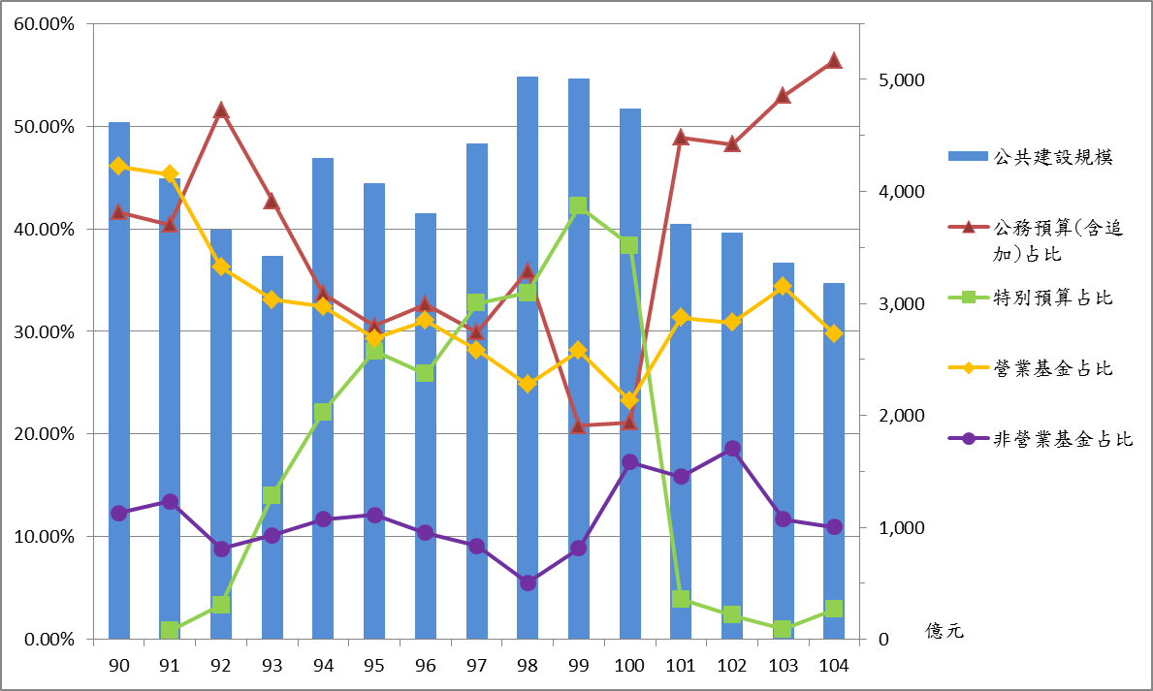
圖2-3-1：公共建設規模及各類預算編列占比
※註：1.資料來源，行政院主計總處提供，本報告整理製圖。
3.公共建設公務預算與中央政府總預算之關係：我國中央政府總預算自90年度起，已從1兆6千億餘元成長至104年度1兆9千億餘元（增幅達18％），至公共建設公務預算隨同公共建設總規模縮減，從1,921億元減少至1,884億元，微幅下降；進一步檢視公共建設公務預算占中央政府總預算比重（詳圖2-3-2），98年度以後該比重持續降低，101年度至104年度占比甚至僅有或近10％，且過去公共建設公務預算與中央政府總預算編列之增減多為同向變動，惟近年前者似已不再因後者擴張而有所增列。
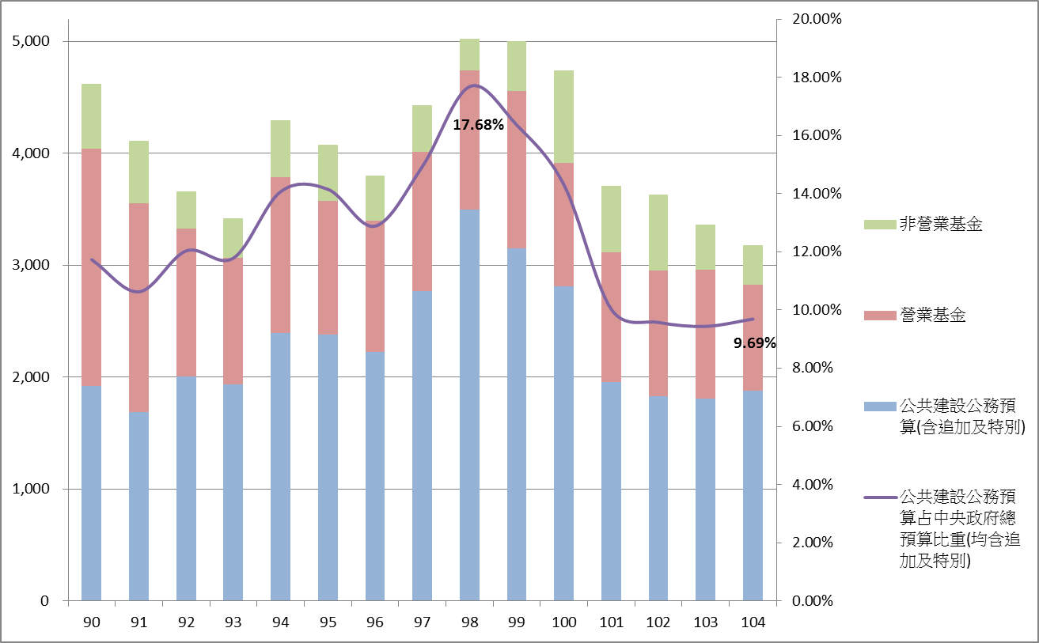
圖2-3-2：公共建設總規模及其公務預算占中央政府總預算比重
※註：1.資料來源，行政院主計總處提供，本報告整理製圖。
(二)公共建設預算分配情形
1.交通設施部門經費占整體公共建設比率逾半，各部門獲配額度差異頗大： 95年度至104年度公共建設公務預算經費分配(詳圖2-3-3)主要以交通設施為主(48.65％)，幾占整體經費之一半，其中公路、軌道運輸2項次類別投入合計高達44.13％；其次為農業建設13.55％，都市建設9.62％及水利建設9.38％；除能源開發經費主要由特種基金支應外，衛生福利及工商設施2部門占比最低，尤其衛生福利部門社會福利部分每年度平均投入不到3億元，占總投入經費僅0.18％，比例甚微。
圖2-3-3：公共建設計畫─依部門別區分占比

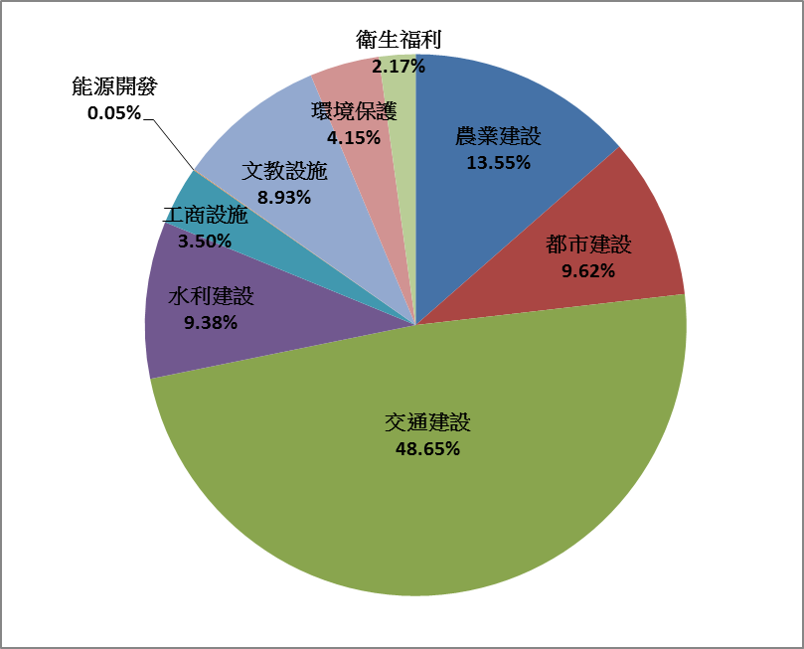
※註：1.資料來源，國發會提供，本報告整理製圖。
2.本表數據係依行政院核列數計算占比。
2.預算之需求及核列間存有落差：由近10年公共建設部門別預算供需趨勢觀之，除交通建設部門需求呈現成長趨勢，都市建設部門在98年至99年間需求較高外，其餘各部門別需求變動不大，相較之下，公共建設預算核列數變化幅度更為平緩，不如需求面明顯，另農業建設及都市建設2部門預算需求與核列間存有相當落差，顯示預算分配未配合實際需求調整(詳圖2-3-4)。
圖2-3-4：公共建設計畫─依部門別需求數及核列數占比區分
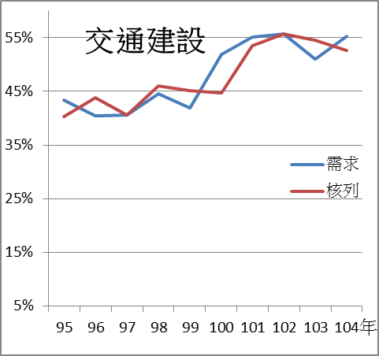 | 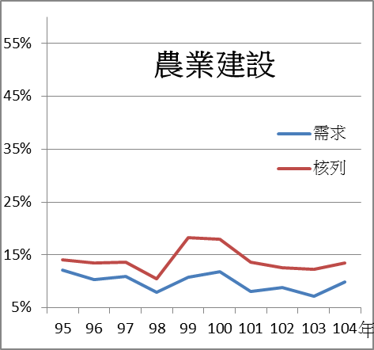
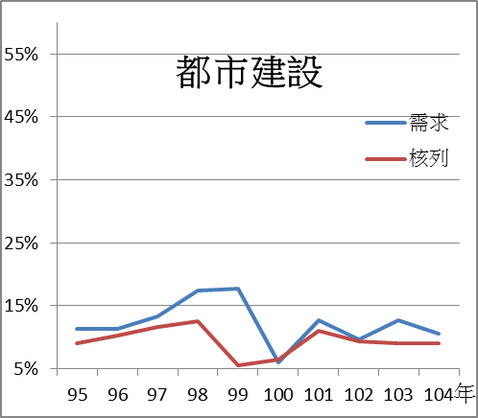 | 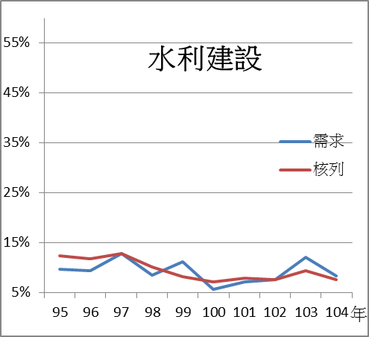
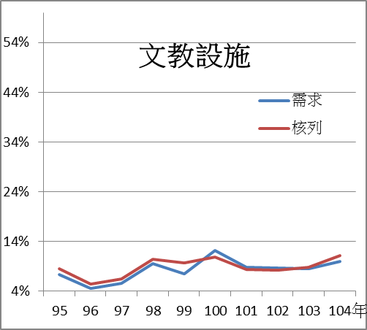 | 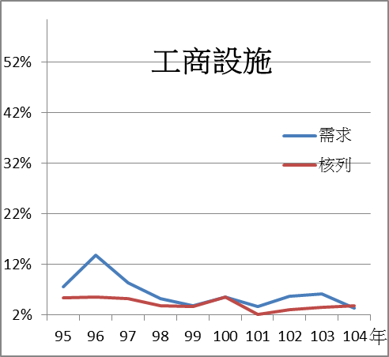
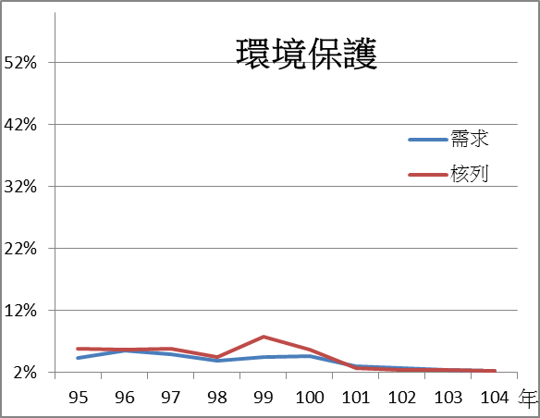 | 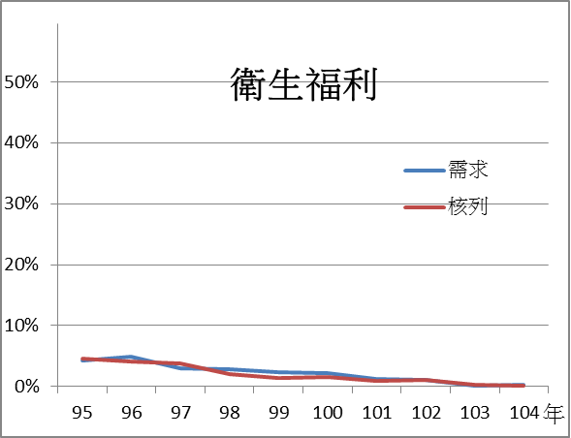
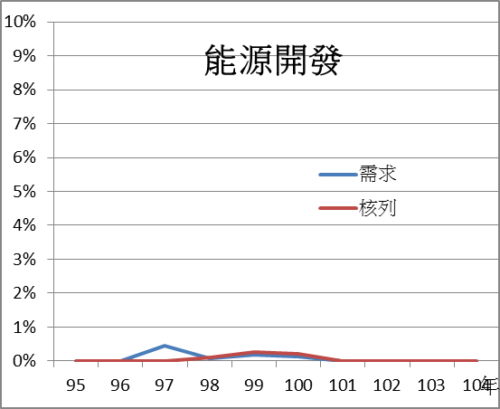
※註：1.資料來源，國發會提供，本報告整理製圖。
2.圖列數據需求數占比係以次類別主管機關初核數計算，核列數占比係以行政院核列數計算。

此處公共建設規模係包含公務預算、追加預算、特別預算、營業基金及非營業基金編列之公共建設預算。
資料來源，國發會：跨域加值 提高自償率，聯合報104年6月10日。
資料來源，行政院主計總處97年中央政府總預算追加（減）預算案總說明。
94年度至100年度共編列特別預算之公共建設包含：中央政府基隆河整體治理計畫（前期計畫）特別預算－91至94年度、中央政府擴大公共建設投資計畫特別預算、中央政府易淹水地區水患治理計畫特別預算、中央政府石門水庫及其集水區整治計畫特別預算、中央政府振興經濟擴大公共建設特別預算及中央政府流域綜合治理計畫特別預算。
此處中央政府總預算及公共建設公務預算均包含追加預算及公共建設相關之特別預算。

